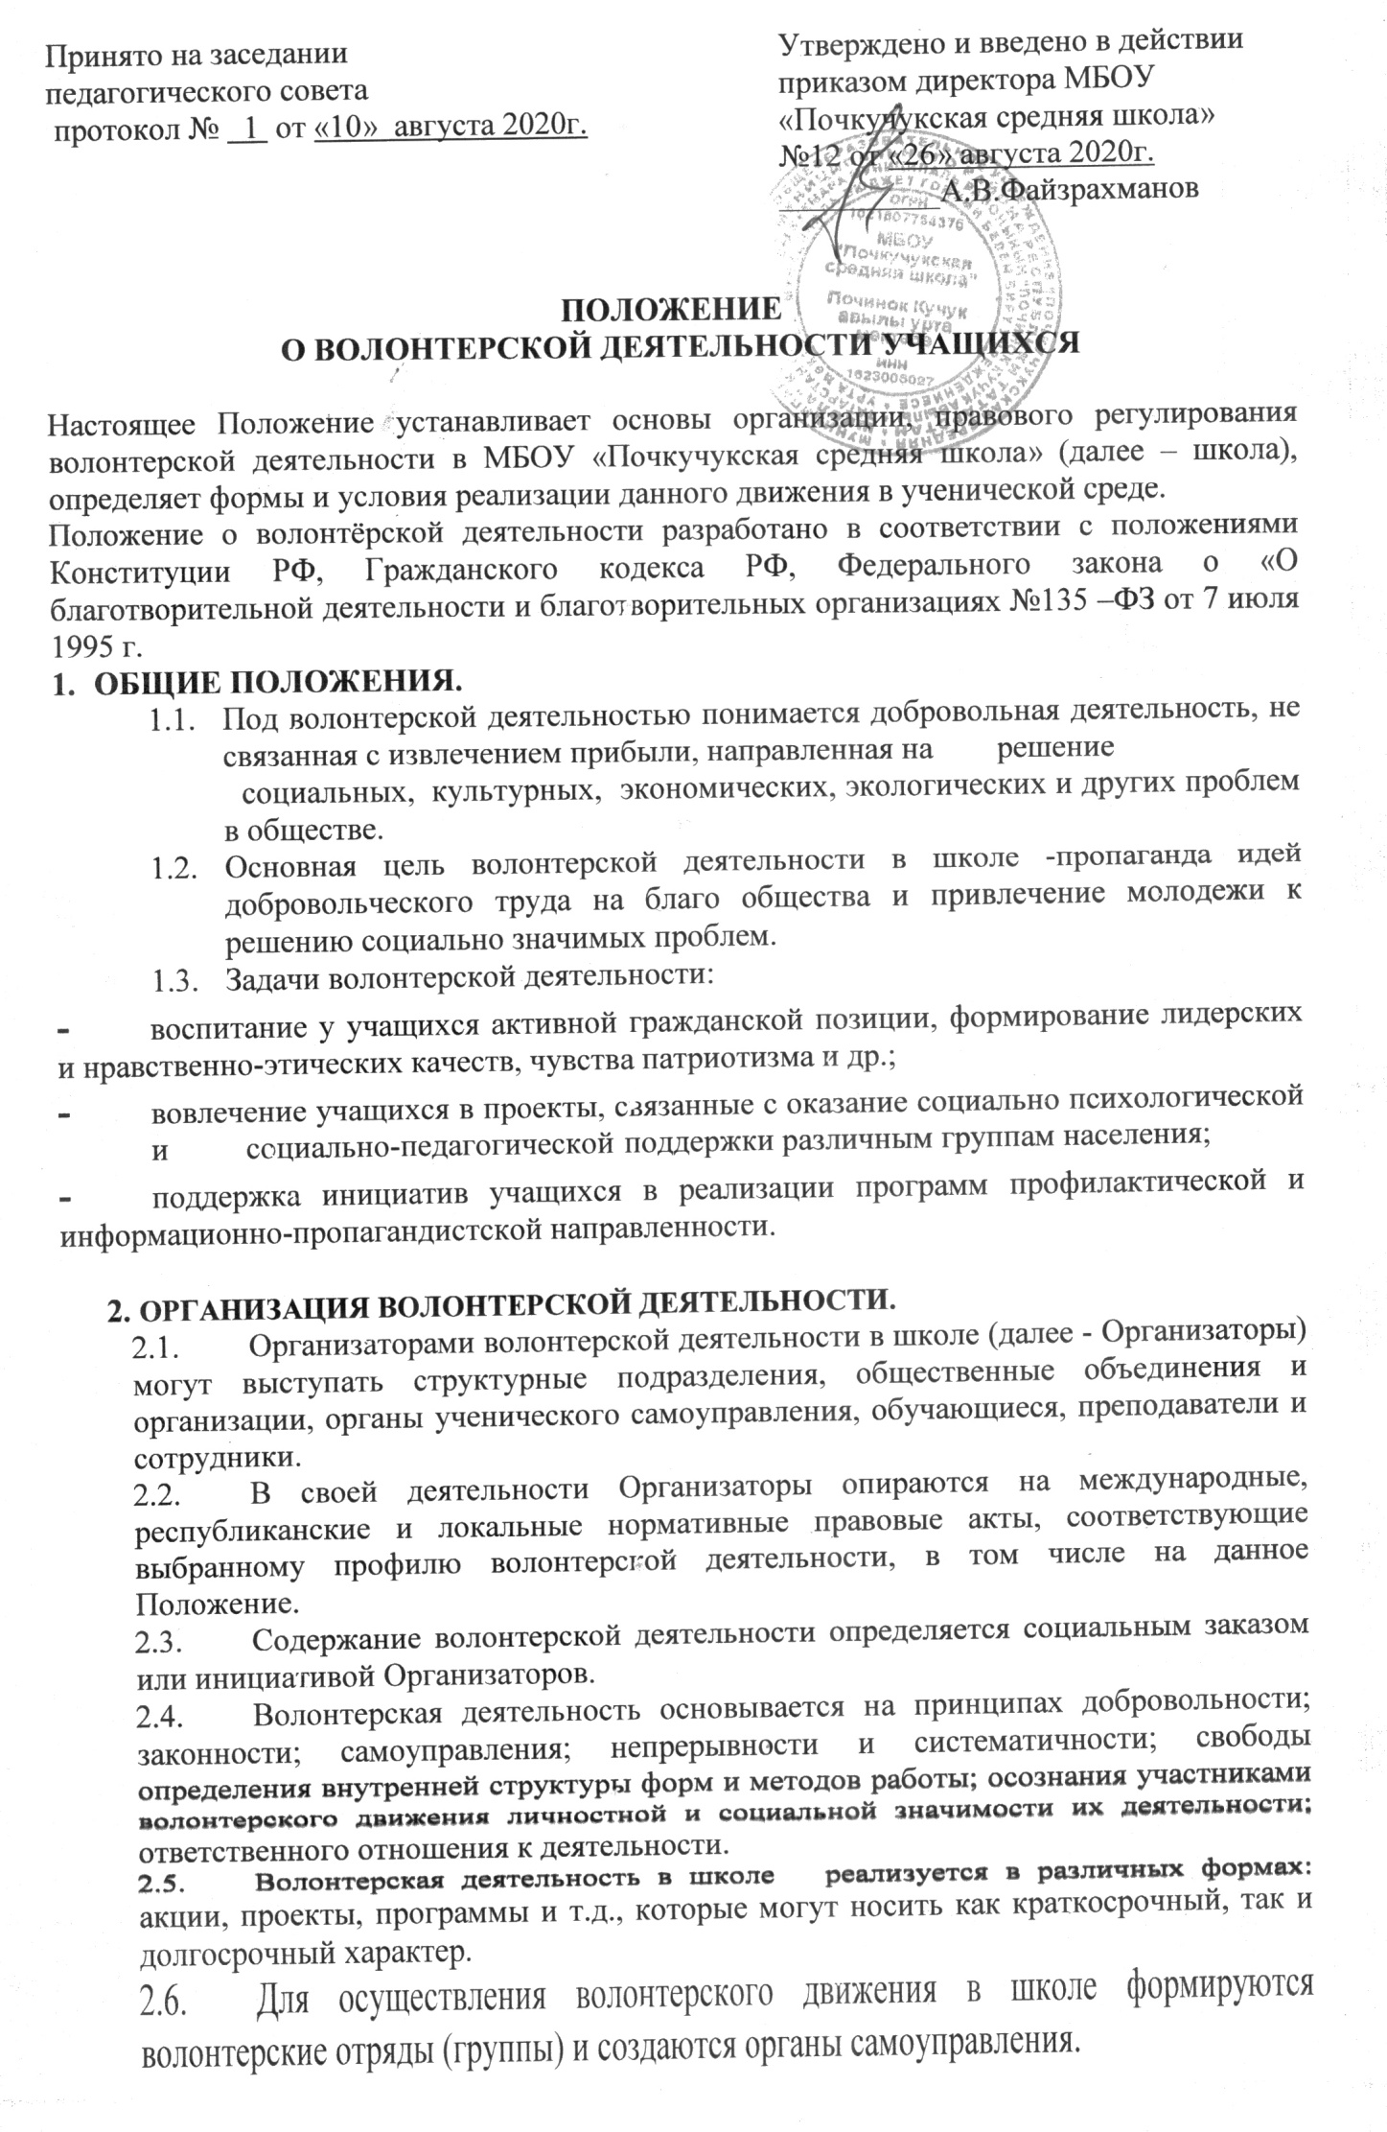

Вся волонтерская деятельность в школе согласуется с администрацией.
- ПРАВА И ОБЯЗАННОСТИ ОРГАНИЗАТОРОВ ВОЛОНТЕРСКОЙ ДЕЯТЕЛЬНОСТИ.

3.1. Организаторы волонтерской деятельности в школе имеют право:
- инициировать волонтерскую деятельность различных
направлений, форм и сроков реализации;
- сотрудничать со структурами, организациями, объединениями, занимающимися волонтерской, социальной деятельностью в школе, городе, области, РФ;
- поощрять (ходатайствовать о поощрении перед администрацией) волонтерские отряды (группы), отдельных волонтеров.

3.2. Организаторы волонтерской деятельности обязаны:
- при разработке и реализации волонтерской деятельности руководствоваться государственными, областными и локальными нормативными правовыми актами, регулирующими данный вид деятельности, в том числе данным Положением;
- создавать условия для реализации и развития волонтерской деятельности в школе;
- координировать усилия участников волонтерской деятельности для достижения общей цели;
3.3. Организаторы несут ответственность за осуществление волонтерской деятельности в школе.

4. ОСНОВНЫЕ НАПРАВЛЕНИЯ ВОЛОНТЕРСКОЙ ДЕЯТЕЛЬНОСТИ.
Основными направлениями волонтерской деятельности в школе являются:
- разработка и реализации проектов, программ, акций и др., призванных актуализировать приоритетные направления
волонтерской деятельности;
- создание системы взаимодействия участников волонтерского движения в школе, районе, области, и т.д.;
- разработка и проведение конкретных мероприятий, направленных на реализацию отдельно взятых программ;
- взаимодействие с государственными органами и общественными молодежными объединениями и организациями,
заинтересованными в волонтерской деятельности;
- подведение итогов по результатам проделанной работы за определенный период времени, а также обмен опытом работы отдельных волонтерских отрядов (групп), участников
волонтерского движения;
- информирование населения через средства массовой информации о целях и задачах своей деятельности, о мероприятиях, проводимых в рамках разработанных программ, проектов и т.д.

5. ВОЗМОЖНЫЕ ФОРМЫ ПООЩРЕНИЯ ВОЛОНТЕРОВ.
За свою работу волонтеры и Организаторы волонтерской деятельности могут поощряться в следующих формах:
- награждение грамотой, дипломом, благодарностью, памятным подарком;
- подготовка публикации о достижениях участника волонтерского движения, видеофильма, сайта и др. о лидерах волонтерского движения;
- участие в выездных семинарах, профильных сменах, туристических поездках и т.п.

